减水剂水分测定仪
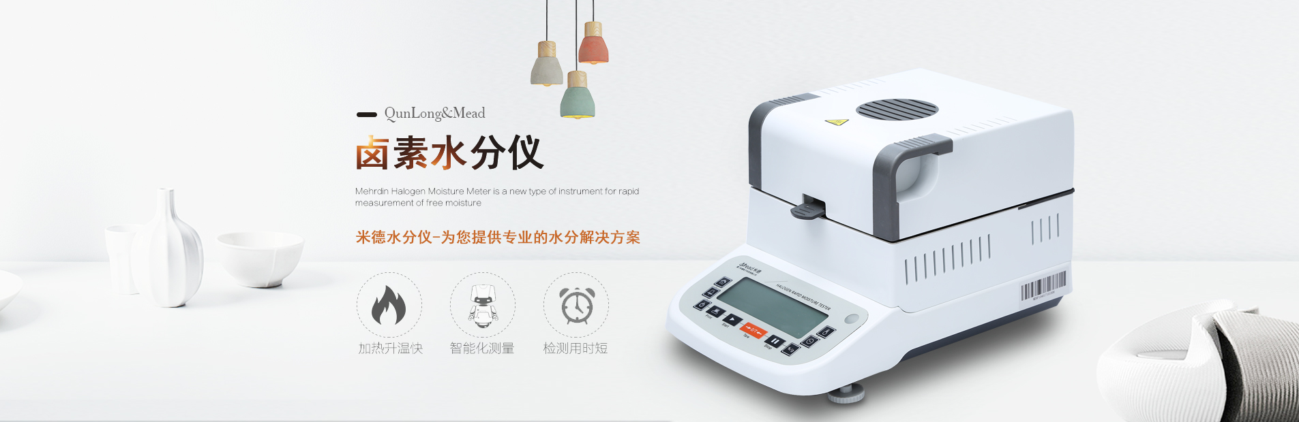
水分仪品牌：米德 型号：QL-720系列 测试品：减水剂
测试目的：减水剂在生产过程中其生产工艺需符合国家标准水分检测方法，然而市场上有不少商家把含水量过多的减水剂推向市场。减水剂含水量是影响减水剂贮藏和再利用的重要因素，是减水剂质量评定的重要指标之一。因此，正确测定减水剂水分对保证减水剂质量和贮藏及再制具有重要作用。
- 开箱取出水分仪主机，配件包括砝码、支架、样品盘、防风盘、电源线等；
- 将防风盘、支架、样品盘一一装好，接通电源，按下开机键，显示屏进入开机界面，首先按去皮键减去样品盘重量，后将100g砝码放入托盘进行校准；
- 用实验勺取3g左右减水剂均匀铺在样品盘上，设置好合适的温度后盖下上盖，按下“START”键开始测试；蜂鸣两声后，仪器自动停机，测试结束，可在液晶显示屏查看测试后减水剂的水含量为9.98%；
- 复位仪器，待仪器冷却至40℃以下后，再取3g左右减水剂均匀铺在样品盘上，重复上述测试步骤；测试结束后得出第二组数据，显示样品的水分含量为9.97%；数据基本相同误差仅为0.01%，表示测试结果可靠，重复性好。
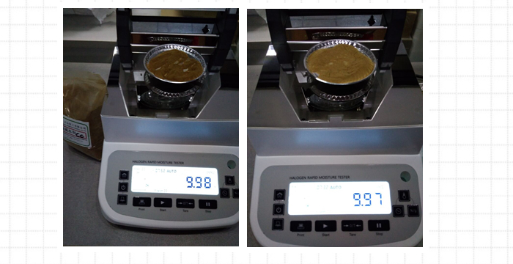
减水剂 | 初始质量（g） | 测试温度（℃） | 水含量（%）
第一次 | 3.142 | 145 | 9.98
第二次 | 3.227 | 145 | 9.97
注意事项
- 仪器使用过程中会产生高温，所以测试过程中不要在仪器周围放置易燃易爆物；
- 水分测定仪为精密仪器，测试过程中应避免倚靠按压摆放仪器的台面，避免影响测试结果；
- 测试后仪器还处于高温中，清理部件时要小心谨慎，防止烫伤。

